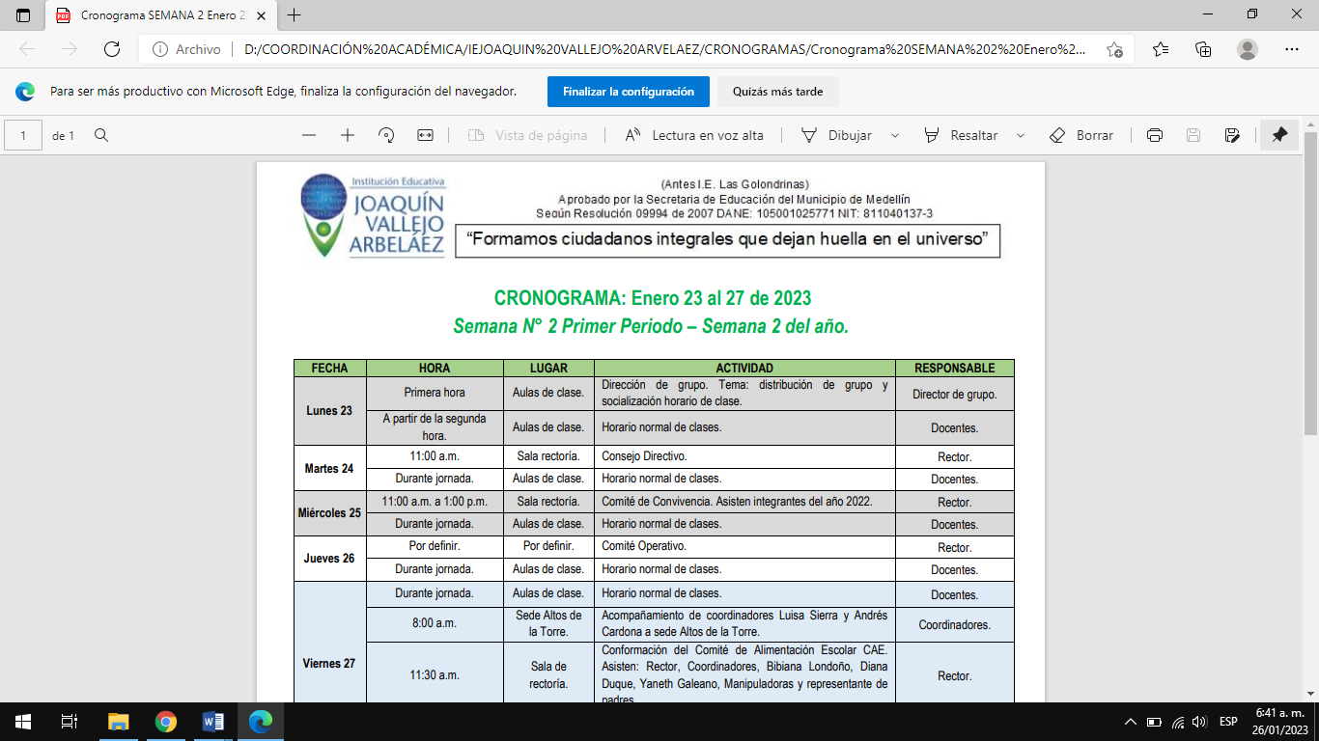

INSTITUCIÓN EDUCATIVA JOAQUÍN VALLEJO ARBELÁEZ
ASIGNATURA: ETICA | Periodo: 2 | Año 2023
DOCENTE: Piedad Marcela Mera Montilla | Grado / Grupo: CS 2.2
ESTUDIANTE:

PLAN DE APOYO

Criterios de evaluación:

En el PLAN DE APOYO, el estudiante debe realizar actividad en clase en los tiempos estipulados por la docente y socializarla en el espacio programado de dicha clase, indicada por la Institución Educativa Joaquín Vallejo Arbeláez.

Instrucciones:

Este PLAN DE APOYO está elaborado, esperando que al avanzar en su temática, análisis propuestos y profundización en los conceptos y competencias que aquí se abarcan, por lo mismo le propongo la lectura ordenada desde el inicio hasta el final, sin saltar ninguna parte y realizando cada una de las actividades para generar un producto final bien elaborado.

El plan de apoyo debe ser presentado de forma individual, correctamente marcado con el nombre completo del estudiante, grado, asignatura y fecha.

Este plan de apoyo debe ser sustentado a la docente, mediante exposición de la temática trabajada en él y prepararse para las preguntas que la docente realice.

La calificación dependerá de la sumatoria del trabajo escrito y la sustentación.

Actividades a realizar:

- Defina qué es la sexualidad integral, menciones las dimensiones de la sexualidad integral.
- Por qué es importante entender que la sexualidad es integral.
- Defina qué es un conflicto
- Describa cómo se resuelve pacíficamente un conflicto
- Por qué es importante resolver un conflicto, explica cuál es tu compromiso para evitar o resolver conflictos en el colegio y en la casa.

